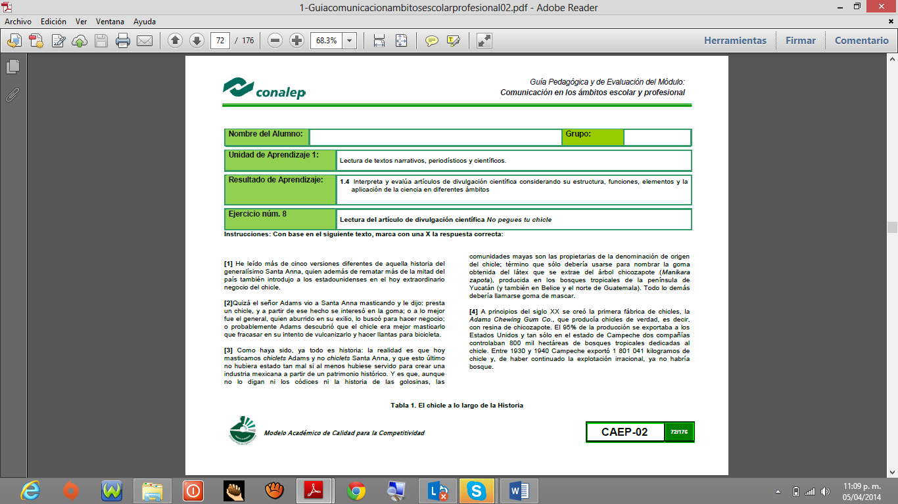

**Instrucciones: Con base en el siguiente texto, marca con una X la respuesta correcta:**

**[1]** He leído más de cinco versiones diferentes de aquella historia del generalísimo Santa Anna, quien además de rematar más de la mitad del país también introdujo a los estadounidenses en el hoy extraordinario negocio del chicle.

**[2]**Quizá el señor Adams vio a Santa Anna masticando y le dijo: presta un chicle, y a partir de ese hecho se interesó en la goma; o a lo mejor fue el general, quien aburrido en su exilio, lo buscó para hacer negocio; o probablemente Adams descubrió que el chicle era mejor masticarlo que fracasar en su intento de vulcanizarlo y hacer llantas para bicicleta.

**[3]** Como haya sido, ya todo es historia: la realidad es que hoy masticamos *chiclets* Adams y no *chiclets* Santa Anna, y que esto último no hubiera estado tan mal si al menos hubiese servido para crear una industria mexicana a partir de un patrimonio histórico. Y es que, aunque no lo digan ni los códices ni la historia de las golosinas, las comunidades mayas son las propietarias de la denominación de origen del chicle; término que sólo debería usarse para nombrar la goma obtenida del látex que se extrae del árbol chicozapote (*Manikara zapota*), producida en los bosques tropicales de la península de Yucatán (y también en Belice y el norte de Guatemala). Todo lo demás debería llamarse goma de mascar.

**[4]** A principios del siglo XX se creó la primera fábrica de chicles, la *Adams Chewing Gum Co*., que producía chicles de verdad, es decir, con resina de chicozapote. El 95% de la producción se exportaba a los Estados Unidos y tan sólo en el estado de Campeche dos compañías controlaban 800 mil hectáreas de bosques tropicales dedicadas al chicle. Entre 1930 y 1940 Campeche exportó 1 801 041 kilogramos de chicle y, de haber continuado la explotación irracional, ya no habría bosque.

**Tabla 1. El chicle a lo largo de la Historia**

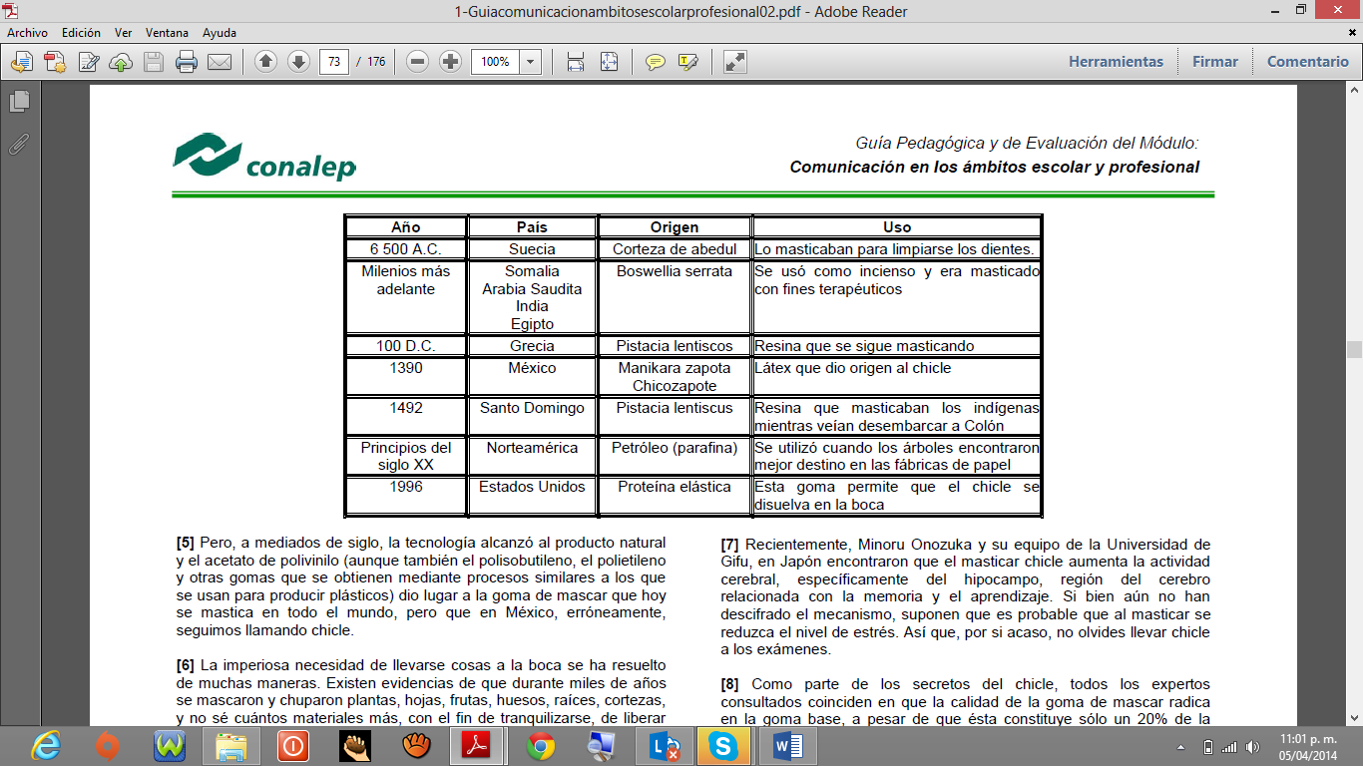

**[5]** Pero, a mediados de siglo, la tecnología alcanzó al producto natural y el acetato de polivinilo (aunque también el polisobutileno, el polietileno y otras gomas que se obtienen mediante procesos similares a los que se usan para producir plásticos) dio lugar a la goma de mascar que hoy se mastica en todo el mundo, pero que en México, erróneamente, seguimos llamando chicle.

**[6]** La imperiosa necesidad de llevarse cosas a la boca se ha resuelto de muchas maneras. Existen evidencias de que durante miles de años se mascaron y chuparon plantas, hojas, frutas, huesos, raíces, cortezas, y no sé cuántos materiales más, con el fin de tranquilizarse, de liberar una fuerte tensión, de mantenerse distraído, de cambiarse el sabor de la boca, de limpiarse los dientes, de disfrutar el sabor o la sensación del objeto mascado, o cualquier otro efecto que consciente o inconscientemente buscamos cuando nos metemos algo a la boca para mantenerlo ahí por un buen tiempo. Dentro de estos materiales se debería incluir al chupón, que en mi opinión podría considerarse como una introducción temprana al consumo del chicle, ya que en efecto, el recién nacido experimenta tranquilidad y placer al chuparlo no lo masca porque no puede.

**[7]** Recientemente, Minoru Onozuka y su equipo de la Universidad de Gifu, en Japón encontraron que el masticar chicle aumenta la actividad cerebral, específicamente del hipocampo, región del cerebro relacionada con la memoria y el aprendizaje. Si bien aún no han descifrado el mecanismo, suponen que es probable que al masticar se reduzca el nivel de estrés. Así que, por si acaso, no olvides llevar chicle a los exámenes.

**[8]** Como parte de los secretos del chicle, todos los expertos consultados coinciden en que la calidad de la goma de mascar radica en la goma base, a pesar de que ésta constituye sólo un 20% de la masa del producto terminado; el azúcar es el ingrediente principal con un 60% de su peso.

**[9]** En la actualidad, prácticamente toda la goma de mascar que consumimos es goma sintética que por sí misma no sabe a nada elaborada por ciertas compañías para fábricas productoras, las cuales se encargan de darle forma, color y sabor. La composición de la goma base es el principal secreto de los productores, y a pesar de que se sabe que está constituida por acetato de polivinilo y otras gomas, se ignora en qué proporción. La goma base es la que distingue a cada producto. Tal es el caso del invento preferido de los niños, consistente en una fórmula más elástica y menos pegajosa que dio lugar a lo que hoy llamamos chicle bomba, que ni es chicle, ni es bomba, es goma de mascar que hace burbujas; goma hinchable la llaman los expertos.

**[10]** Algunas compañías usan resinas como agente ablandador, entre ellas la que se obtiene de la madera de troncos de pino cortados, en el sur de Estados Unidos. Hoy en día, el criterio más importante para seleccionar un chicle ya no es la textura de la goma, sino el sabor. Los sabores más socorridos son extractos de plantas, menta en particular, aunque existe una amplia variedad. Lo que es un hecho es que el chicle sin azúcar, y con edulcorantes de bajo contenido calórico como el aspartame, es el más solicitado, ocupando entre el 40 y 60% del mercado, dependiendo del país.

**[11]** Además, el chicle se ha vuelto también un método para refrescar el aliento. Esto es gracias al descubrimiento de dos sustancias, el sorbitol y el xilitol, que necesitan calor para disolverse en la saliva. Así, al absorber el calor de la boca, provocan la sensación de frescura. Hay también chicles de nicotina, para quien quiere dejar de fumar; de cafeína, para los que buscan el estímulo de esta sustancia; inhibidores del apetito, para los que quieren bajar de peso y afrodisiacos, para los que buscan remedios buenos para todo mal, como se supone que es el ginseng. Estos nuevos productos se conocen como chicles funcionales.

**[12]** Otro aspecto, que no podemos dejar de lado con respecto a la goma de mascar, es el dañino hábito de tirar el chicle donde sea. Este hábito se adquiere en la primaria, y con los años se extiende a pegarlo en el pupitre o en cualquier superficie oculta, en particular bajo mesas y sillas. Eso si acaso se pasó por la primaria, pues de otra manera simplemente se escupe: ¿quién no ha pisado un chicle sobre el pavimento caliente?

**[13]** En México da la impresión de que éste no es un problema, debido quizá a que los chicles se diluyen entre tantas cosas que los mexicanos depositamos donde se nos da la gana. ¿Qué hacer con esta plaga contaminante no biodegradable, si por sobre todo el mundo se mastica chicle? Por cierto, ¿a qué autoridad de la Delegación Coyoacán en el Distrito Federal se le habrá ocurrido que los árboles del zócalo se ven mejor con cientos de chicles de colores pegados en el tronco?

**[14]** Un camino prometedor es la opción que se describe en la patente otorgada en 1996 a Scout Hartman, de la compañía Wrigley, quien diseñó una goma biodegradable, fácil de desprender de cualquier superficie, y que incluso se puede tragar, ya que es digerible. Este invento puede modificarse para que la goma se disuelva en la boca después de un rato de masticarla. Estas maravillas se logran con base en una proteína elástica, con alto contenido de valina-prolina y de glicina. Así que, en el futuro, quizá acabemos masticando proteínas. Ya ni chicles.

**Glosario**

***Boswellia serrata*:** Es un extracto de las ramificaciones de un árbol grande encontrado en las áreas montañosas secas de la India. Cuando se golpea ligeramente el tronco del árbol, exuda una goma. Un extracto purificado de esta resina se utiliza en preparaciones herbarias modernas.

***Manikara zapota*:** Árbol nativo de México, América Central y norte de Suramérica, donde se cultiva ampliamente.

***Pistacia lentiscus:*** Especie bastante resistente y rústica con pocos requerimientos. Se multiplica por semillas. Su resina es utilizada con varios fines.

**1.** ¿Cuáles son las características de la goma sintética y la goma hinchable?

|  |  |  |  |
| --- | --- | --- | --- |
| **A)** | | Las sintética es el invento preferido por los niños y la hinchable es una goma exclusiva para los expertos | |
| **B)** | | La sintética carece de acetato de polivinilo y la hinchable es una goma base menos elástica y | |
| más pegajosa | | |
| **C)** | La sintética carece de forma, color y sabor; y la hinchable es aquella que produce burbujas | |
| **D)** | La sintética tiene un sabor ácido y la hinchable es conocida también como goma bomba | |

**2.** Según el autor, ¿cuáles son dos de los beneficios que se obtienen al mascar chicle?

|  |  |
| --- | --- |
| **A)** | Reduce el nivel de estrés y mejora la actividad cerebral |
| **B)** | Refresca el aliento y elimina el colesterol |
| **C)** | Tranquiliza a su consumidor y corrige los malos hábitos alimenticios |
| **D)** | Fortalece el desempeño académico de los estudiantes y limpia los dientes |

3. ¿Cuáles son las características de la proteína elástica que en Estados Unidos se utilizó en 1996 para la producción del chicle?

|  |  |
| --- | --- |
| **A)** | Goma compuesta de *Manikara zapota* y comercializada por *Adams Chewing Gum Co* |
| **B)** | Digerible, biodegradable, fácil de desprender y compuesta por valina-prolina y glicina |
| **C)** | Está compuesta de polivinilo y se obtiene de la madera de los troncos de pino cortado, al sur de Estados Unidos |
| **D)** | Está compuesta de sorbitol y xilitol y representa el 95% de la producción total de chicle en Estados Unidos |

4. ¿Cuál de las siguientes opciones sintetiza la idea central del párrafo cuatro?

|  |  |
| --- | --- |
| **A)** | Estados Unidos figura como el principal exportador del chicle en los orígenes de su comercialización |
| **B)** | México y Estados Unidos establecieron relaciones comerciales fructíferas gracias a la exportación del chicle |
| **C)** | El chicle natural inició su comercialización en México a principios del siglo pasado a través de inversiones nacionales y extranjeras; su producción puso en riesgo a los bosques tropicales |
| **D)** | El deterioro ambiental en México durante el siglo XX fue causado por la inconsciencia de los empresarios estadounidenses dedicados a la producción del chicle, pues talaron una cantidad desmedida de árboles |

5. ¿Cuál opción sintetiza la forma en que el autor justifica el consumo del chicle?

|  |  |
| --- | --- |
| **A)** | Los niveles de producción del chicle representan un saldo a favor para la economía mexicana. Además, inconscientemente produce una sensación de bienestar en todo individuo |
| **B)** | La historia del hombre demuestra que existe una necesidad ancestral por masticar diferentes elementos de la naturaleza. Especialistas de nuestra época han demostrado que este |
| fenómeno se debe a la liberación del estrés que produce el hábito de masticar | | |
| **C)** | El masticar chicle tranquiliza a los recién nacidos y logra que los adultos se desempeñen mejor en su trabajo, en la vida cotidiana y en todas aquellas actividades que impliquen un reto para sí mismos | |
| **D)** | Es necesario continuar con la tradición que dejaron nuestros ancestros: mascar plantas, frutas, huesos, raíces, cortezas y muchas otras cosas más; ya que este hábito les ayudó a mejorar su memoria y aprendizaje; sin duda, lo que hoy provoca consumir chicle | |